Муниципальное образовательное учреждение
средняя образовательная школа №2
Г. Белинский Пензенской области

Открытое занятие во 2 классе на тему:
« Дифференциация звуков и букв т- д в слогах, словах, словосочетаниях.»

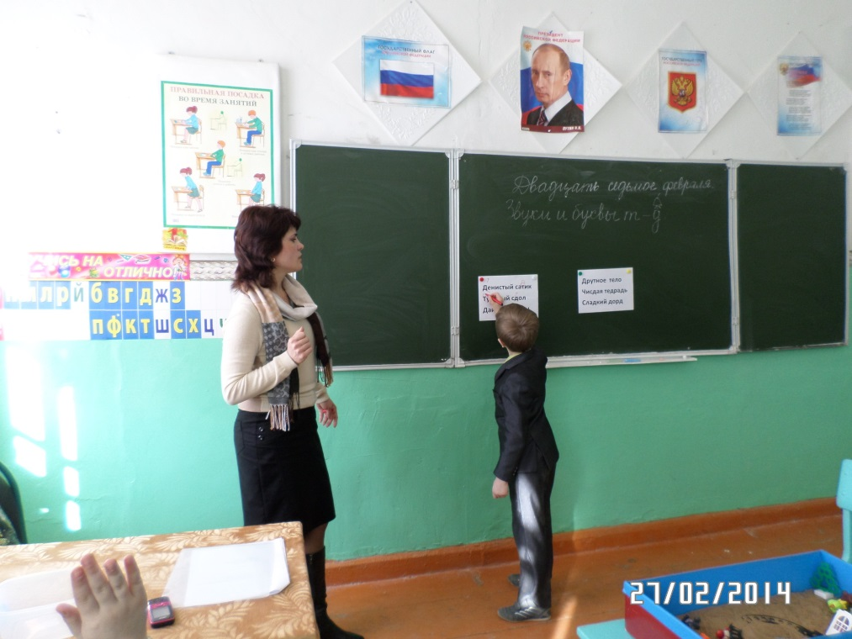

Логопед: Денисова Е.В.

Февраль, 2016г.
Цель: учить детей различать звуки [т] – [д] изолированно, в слогах, в словах, словосочетаниях на слух и правильно обозначать их на письме.
Задачи: развивать слуховое и зрительное восприятие; фонематический слух; формировать навыки звуко-буквенного анализа и синтеза слов; развивать внимание, память, мышление; воспитывать наблюдательность к языковым явлениям, любовь к родному языку.
Оборудование: песочница с набором игрушек, карточки с заданиями, цифровые линейки, индивидуальные зеркала.
ХОД ЗАНЯТИЯ.
- Оргмомент
Логопед: Ребята, у нас сегодня на занятии много гостей. Давайте их поприветствуем.
- Основная часть.

  - Выделение звуков занятия из слова-ответа к загадке с помощью цифровой линейки:
Логопед: Ребята, отгадайте загадки:

а) Без рук, без топорёнка построена избёнка. (Гнездо).

Назовите пятый звук в слове-отгадке, дайте ему характеристику.

Дети: - Звук [д] – согласный, твёрдый, звонкий.
Логопед: - Какой буквой обозначается звук [ д ] ?

б) Без шофёра, без колёс,
он домой тебя привёз (Лифт)
• Назовите четвёртый звук в слове-отгадке, дайте ему характеристику.
Дети: - Звук [т] – согласный, твёрдый, глухой
Логопед:- Какой буквой обозначается звук [ т]?

2. Сравнение по артикуляции с помощью индивидуальных зеркал.
- В каком положении находятся губы, когда мы произносим звуки Д и Т?
- Язык направлен вверх или вниз?
- Голосок работает или спит? (Д – работает, Т – спит)
Логопед: - Чем похожи звуки [т] и [д]?
Дети: - Оба согласные, твёрдые. У них одинаковая преграда – язык ударяет за верхними зубами.
Логопед: - Чем же они отличаются?
Дети: - Звук [т] – глухой, а звук [д] – звонкий.
Сегодня на занятии мы будем учиться различать звуки т- д и правильно обозначать их буквами.
3.Различение звуков д-т на слух в словах.
Я вам буду произносить слова, а вы, если услышите звуки Д или Т, поднимите соответствующую букву: Удочка, уточка, катушка, кадушка, душ, тушь, подул, стук, подруга, нарядный, страна, дело, тело.
4.Дифференциация д-т в слогах. Запись в тетрадях.
Да, ды, ту, дро, тла, две, тми, тру, для
5. Упражнения для глаз « Глазки наши устали».
Вправо, влево посмотри,
И ещё раз посмотри.
Пальчик к носу поднеси.
На него ты посмотри.
Глазки закрываются,
Реснички опускаются.
Глазки отдыхают,
Детки засыпают.
Глазки открываются,
Дети просыпаются.
6. Работа с песочницей. Игра « Путешествие в страну «Д» и страну «Т».
Повторим правило волшебной страны:
Песок мы не бросаем,
Друг друга не толкаем,
Не спорим, не ругаемся,
А делом занимаемся.
Забудь про неуверенность
и страх, и оживёт песок в твоих руках.
Логопед: Есть прекрасная страна, где принцессу зовут «Д», есть ещё одна страна , где принцессу зовут « Т».
Чтобы здесь нам поиграть ,
надо много слов назвать.
Привести сюда друзей
В чьих названьях- Т и Д.
- Смелей!
Посмотрите на предметы, отберите только те, в названиях которых есть Т и Д, расположите их в волшебной стране.
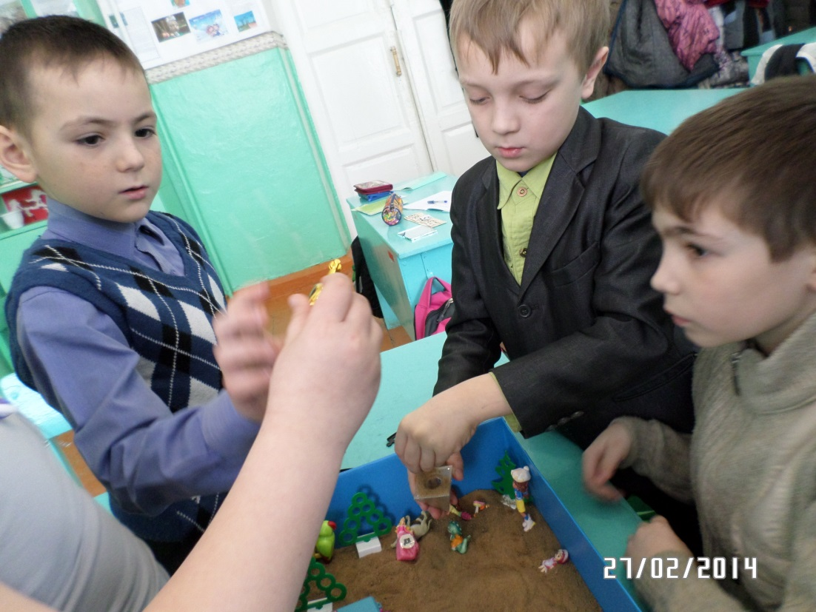

7. Работа со словами-паронимами.
- Скажите, дети, а может ли один звук или буква изменить слово? Проверим! (Проводится работа со словами-паронимами сначала устно, затем письменно). Заменим в последнем слове звук Т на звук Д (букву Т на букву Д).
Назовем мы книгу «том»
Для жилья построим …(дом).

Под Москвой есть город Тверь.
В доме открываем…(дверь).
По реке плывут плоты,
Зеленеют на ветвях…(плоды).
Соловей выводит трель.
Слесарь в сеть включает…(дрель).

Архитекторы-творцы
Строят чудные …(дворцы).
- Кто построил дворцы? Кто такой архитектор? (Чтение статьи из словаря). Архитектор – это художник и строитель, но он не строит здание, а придумывает его строение, поэтому он творец.
8. Исправьте ошибки, допущенные в словосочетании:
Друтное тело
Чисдая тедрадь
Сладкий дорд
Денистый сатик
Тубовый сдол
Дайные дропы
- Подведение итогов занятия.
- Какие звуки мы учились различать?
- Какое задание понравилось больше всего?
- Какое показалось трудным?
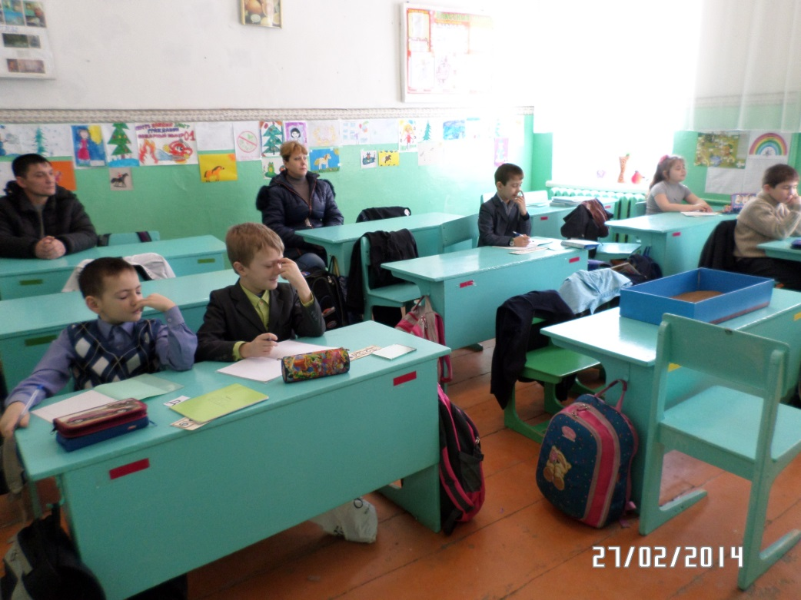

Упражнение « Глазки наши устали».

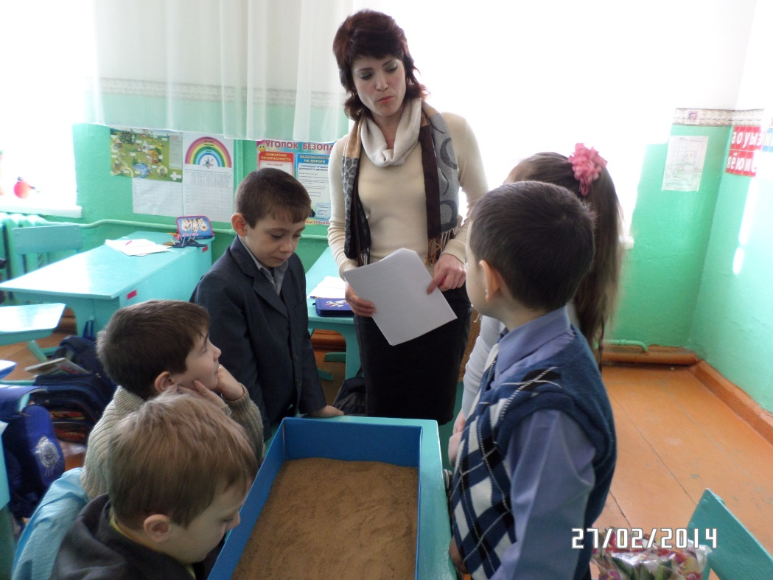
Работа с песочницей.

